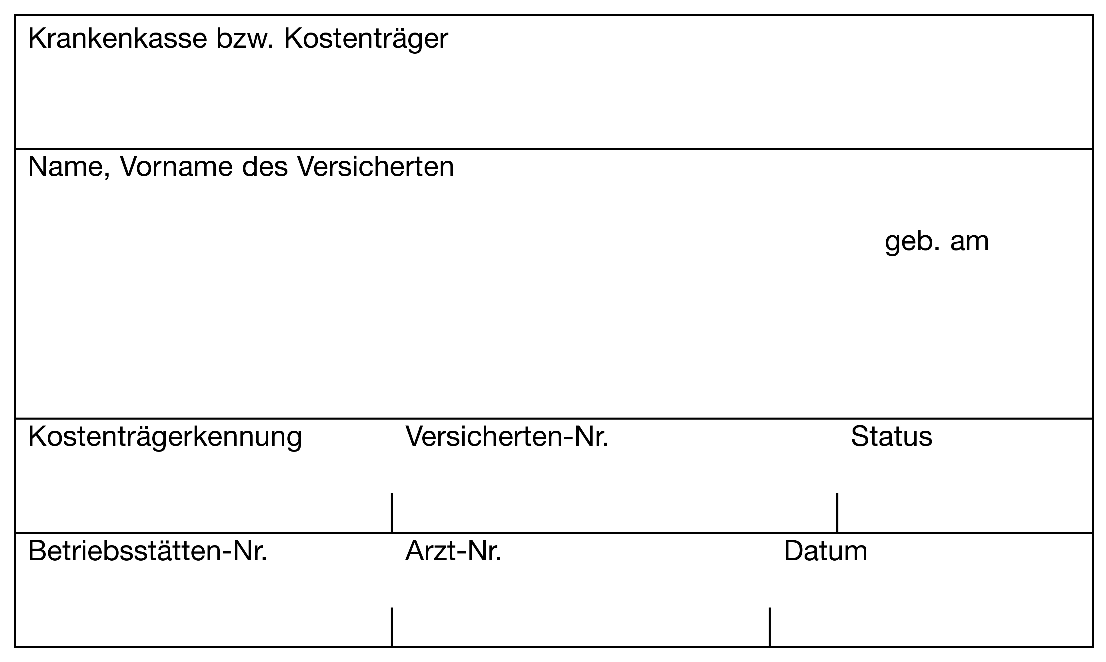
Befundbericht
an den behandelnden Hausarzt / Facharzt
Anschrift

Praxisstempel / Kontaktdaten Facharzt

Datum

Sehr geehrte Frau Kollegin, sehr geehrter Herr Kollege,

hiermit berichte ich über oben genannten Patienten, der sich im Rahmen des §73c Orthopädievertrages mit dem Krankheitsschwerpunkt Arthrose am bei mir in Behandlung befand.
Diagnosen / ICD
Biopsychosoziale Anamnese
Beschwerden:
Traumata / Voroperationen:
Aktueller Befund
Beweglichkeit
(Neutral-Null-Methode):
Technische Befunde
Röntgen (s. Anlage):
Therapie
Information und Beratung:
Nicht medikamentöse Therapie:
Medikamente:
Zielsetzung / Verlaufskontrolle

Mit freundlichen kollegialen Grüßen
Anlage:

Radiologische Stadieneinteilung: Arthrosegrad nach Kellgren und Lawrence
☐ 0 keine radiologischen Zeichen einer Arthrose
☐ 1 subchondrale Sklerosierung – Keine Osteophyten -
☐ 2 Gelenkspaltverschmälerung – Osteophytenbildung -
☐ 3 Ausgeprägte Osteophytenbildung – subchondrale Cystenbildung – Deutliche Unregelmäßigkeit der Gelenkfläche
☐ 4 Ausgeprägte Gelenkspaltverschmälerung bis zur vollständigen Destruktion – Deformierung/Nekrose der Gelenkpartner

